МУНИЦИПАЛЬНАЯ БЕЛОКОЛОДЕЗЯНСКАЯ ОСНОВНАЯ ОБЩЕОБРАЗОВАТЕЛЬНАЯ ШКОЛА

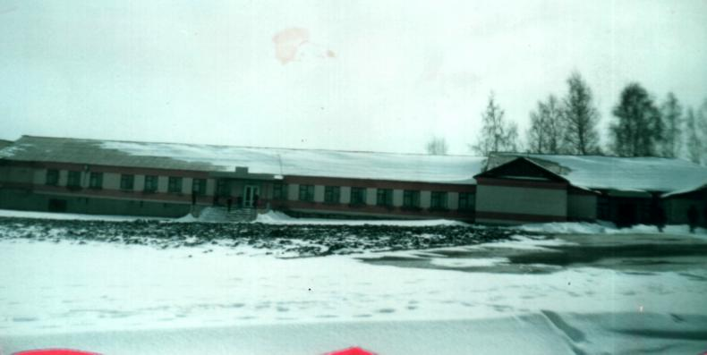

В 2000 – 2001 учебный год – год на рубеже двух тысячелетий. Знаменательный год в истории жизни всего человечества. Белоколодезянская школа к концу ХХ столетия претерпевает значительные изменения. В 1990 году пристроен к старому зданию учебный корпус на 150 ученических мест и спортивный зал.

В 1991 году состоялось торжественное открытие новой школы, которая стала функционировать как средняя, одиннадцатилетняя. Появилось современное оборудование: кабинет информатики, кабельное телевидение, лингафонный кабинет, модульный класс, видеоаппаратура.

С 1994 года школа становится муниципальной.

В 1998 году школа вновь переходит на девятилетнее образование.

Главная задача школы на этапе перехода в новое тысячелетие - воспитание и развитие свободной, жизнелюбивой, талантливой личности, готовой к созидательной творческой деятельности и нравственному поведению.

В 2009 году Белоколодезянскую основную школу закрыли.